Examen final de Ciencia de Materiales

Profesor: Rodrigo Perugachi B.

Teoría.

1. Defina los siguientes términos usados en lo materiales.

* Segregación química.
  + Es inhomogeneidad química, ocurrida cuando una solución líquida homogénea se transforma en un sólido inhomogeneo.
* Rigidez
  + Intensidad de las ligaduras que existen entre los átomos o moléculas que constituyen el material. Se representa como el Modulo de Young.
* Resistencia
  + Es la capacidad de un material de resistirse a la deformación ante la aplicación de fuerzas.
* Ductilidad
  + Propiedad a la cual un material puede sufrir una deformación permanente antes de su rotura.
* Tenacidad
  + Es la energía absorbida por el material antes de la rotura.

1. Si tengo un acero de muy bajo carbono, como varían sus propiedades si yo le voy aumentando la concentración de Carbono? Tenacidad, resistencia mecánica y dureza.
2. Enuncie cada una de las técnica que podemos utilizar para los siguientes estudios.

Identificación de las fases presente en un acero………DIFRACCIÓN DE RAYOS X

Variación del contenido de agua en una pasta cerámica………ANALISIS TERMOGRAVIMETRICO.

Morfología de las fases presente en un acero…………………MICROSCOPIA OPTICA POR REFLEXION DE LUZ.

Temperatura de transición vítrea (Tg), fusión (Tm) y de evaporación (Tv)………CALORIMETRIA DIFERENCIAL DE BARRIDO.

Determinación de opacidad y translucidez de un polímero……ESPRECTROFOTOMETRO UV

1. Un acero que en ese momento tiene dureza de 40HRB de dureza y 350MPa de esfuerzo máximo, y luego pasa a un proceso de deformación cerca del 50%. Y si luego es sometido a un calentamiento menor al de punto de fusión (recristalización), cual será su nueva dureza y resistencia mecánica?

CON PARAMETROS CONTROLADOS DE RESCRISTALIZACIÓN (CONTROL DE TEMPERATURA Y TIEMPO EN RECUPERACION Y CRECIMIENTO DE GRANO) LA DUREZA Y EL ESFUERZO, VUELVE A TENER VALORES MUY CERCANOS A 40HRB Y 350MPa.

1. Si tenemos un acero fundido a 1300ºC, que luego lo queremos solidificar conociendo que su punto de solidificación es de 1100ºC, que podemos decir del tamaño de los núcleos si

5.1 a) lo subenfrío a 1050; b) lo subenfrío a 800ºC.

5.2 Que podemos decir de su tamaño de grano en a) y en b)?

EL RADIO CRITICO DE LO NUCLEOS SERA MAYOR CUANDO EL SUBENFRIAMIENTO SEA MENOR, EN ESTE CASO EL SUBENFRIADO A 800ºC TENDRA UN RADIO CRITICO MAYOR.

1. Que tipo de nucleación existe si.

Si el ángulo de mojado es 0º NUCLEACION HOMOGENEA

Si el ángulo de mojado es de 90º NUCLEACION HETEROGENEA

Si el ángulo de mojado es de 180º NUCLECION HOMOGENEA

Mediante grafico indique la frecuencia de nucleación de los ítems a), b) y c)

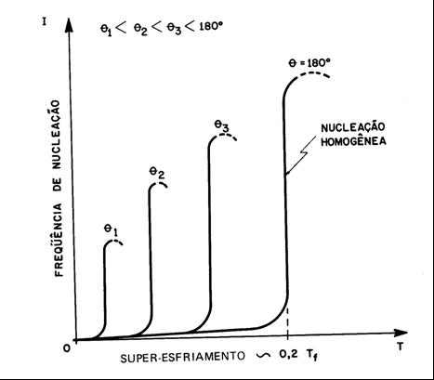

Problema 1.

Dos metales A y B, son totalmente solubles en estado líquido y en estado sólido. Solidifican a 1200 y 700ºC, respectivamente. Se sabe que una aleación, con el 80% de A, es totalmente líquida por encima de 1150ºC y sólida por debajo de 1000ºC. Así mismo, otra aleación con el 40% de A, es totalmente líquida por encima de 1000ºC y sólida por debajo de 800ºC. Se pide:

* Dibuje el diagrama de equilibrio indicando las fases presentes en cada una de sus zonas.
* Analice lo que ocurre en el enfriamiento de una aleación del 50% de A, desde 1200ºC hasta la temperatura ambiente.
* Para la aleación anterior y la temperatura de 1000ºC, ¿existe mas de una fase? Si a respuesta es afirmativa, ¿qué porcentaje hay de cada una?

Problema 2.

Un plomero introduce un crisol, con 12Kg de una aleación Pb-Sn con el 30% en peso de Sn, en un horno eléctrico que alcanza una temperatura máxima de 183ºC. Cuando el horno llega a su temperatura máxima observa que una parte se ha fundid, pero por mas tiempo que mantiene la aleación a esta temperatura, no consigue terminar de fundirla. Se pide, teniendo en cuenta el diagrama de fases que se adjunta:

* ¿Que cantidad máxima de liquido podrá obtener a la temperatura anterior?
* ¿Hasta que temperatura deberá llegar el horno para conseguir que toda la masa se funda?
* Siguiendo las recomendaciones de su hijo, que estudia materiales en la ESPOL, le añade al crisol Sn puro, consiguiendo que todo su contenido se funda a temperatura constante de 183ºC. ¿que masa de Sn ha tenido que añadir al crisol para conseguirlo?

